Cyber-Facteur : Le Gestionnaire de Courrier de Netscape
Aide-mémoire des fonctionnalités du gestionnaire de courrier de Netscape “Netscape Messenger”. Pour faciliter la lecture, nous utiliserons les conventions suivantes :
Notation | Signification
‘Format⇒Style⇒Gras’ | Dans la barre du menu principal de l’application choisissez l’option ‘Format’. Dans le menu déroulant qui apparaît choisissez le sous menu ‘Style’. Dans ce sous menu cliquez sur l’option ‘Gras’
[Lien] | Cliquez sur le raccourci ‘lien’ de la barre d’outils de l’application
<OK> | Cliquez sur le bouton ‘OK’ de la fenêtre courante

Démarrage
Pour lancer le gestionnaire de courrier de Netscape (Netscape Messenger), trois possibilités:
- ‘Communicator ⇒ Messenger’
- Appuyer sur en bas à droite de la fenêtre ou dans la barre de racourcis flottante. L'icône peut aussi ressembler à , si vous avez du courrier, la flèche est verte et si vous n'êtes pas encore connecté au serveur, la flèche est jaune.
- Si aucune application de Netscape Communicator n'est actuellement lancée, utilisez ‘Démarrer ⇒ Programmes ⇒Netscape Communicator ⇒ Netscape Messenger’

Vous pouvez aussi à tout moment accéder à la fenêtre de rédaction d'un e-mail par 'Fichier ⇒ Nouveau ⇒ Message'
Configuration serveur & Identité
Si vous n'avez jamais utilisé Messenger vous devez fixer les préférences d'envoi et de réception du courrier, dès la première ouverture de votre Boîte de réception.

Pour définir les préférences d'identité 'Edition ⇒ Préférences …' puis choisissez la catégorie Courrier et Forums ⇒ Identité. Vous pouvez alors :
- Donner vos nom et prénoms, adresse électronique, adresse de réponse ainsi que le nom de votre société/organisme
- Pour joindre une "signature" à vos messages, tapez le chemin absolu dans Fichier de signature. Cliquez sur <Parcourir> pour rechercher votre fichier de signature.
Activez la case à cocher "Attacher ma carte personnelle aux messages" pour joindre votre carte personnelle (vCarte) à tous les messages que vous envoyez. Vous pouvez modifier le contenu de la carte en appuyant sur le bouton prévu à cet effet et en complétant les informations vous concernant.
<OK> lorsque vous avez fini.

Pour envoyer et recevoir du courrier, vous devez définir vos serveurs de courrier et indiquer le type de serveurs. Pour configurer vos serveurs de courrier 'Edition ⇒ Préférences …' puis choisissez la catégorie Courrier et Forums ⇒ Serveurs de courrier. Vous pouvez alors :
- Dans un serveur de courrier entrant : Cliquez sur Ajouter pour ajouter un serveur. Sélectionnez le nom du serveur, puis cliquez sur Edition pour modifier les informations d'un serveur (cf paragraphe suivant). Sélectionnez le nom du serveur, puis cliquez sur Supprimer pour le supprimer.
- Dans un serveur de courrier sortant (SMTP), tapez le nom du serveur SMTP ou vérifiez si le nom saisi est correct.
- Dans "Utilis. du serveur de courrier sortant", entrez le nom de connexion que vous a fourni votre administrateur du système ou votre ISP.
- Choisir la fréquence d'utilisation de la technologie SSL ou TLS pour accéder aux serveurs de courrier.
- Définir un répertoire de courrier local : Si le répertoire ne se trouve pas à l'emplacement affiché, cliquez sur Choisir pour rechercher un emplacement.

Pour définir les propriétés générales des serveurs de courrier Ajouter ou Editer la description d'un serveur comme indiqué ci-dessus. Dans la fenêtre qui apparaît vous pouvez alors:
- Donner le nom du serveur
- Donner le type du serveur, cliquez sur la liste déroulante, puis sélectionnez IMAP ou POP3. Remarque : vous pouvez utiliser plusieurs serveurs IMAP ou un serveur POP3, mais vous ne pouvez pas utiliser les deux simultanément.
- Donner le nom d'utilisateur permettant au serveur de vous reconnaître (généralement un mot).
- Activez la case à cocher "Se souvenir du mot de passe" pour ne pas avoir à entrer votre mot de passe chaque fois que vous lancez Messenger ; un message vous demande alors votre mot de passe la première fois que vous lancez Messenger. (attention ceci implique que Messenger garde votre mot de pas ce qui n'est pas très bon du côté sécurité)
- Sélectionner la case "Vérifier le courrier toutes les ___" et définir la fréquence (en minutes) de vérification de l'arrivée de nouveaux messages. Si vous ne sélectionnez pas cette option, les nouveaux messages n'apparaissent que lorsque vous cliquez sur [Retirer msg.] ou sur l'icône

Pour un serveur de courrier POP3:
- Dans la fenêtre Propriétés du serveur de courrier, cliquez sous l'onglet POP.
- Activez la case à cocher 'Laisser les messages sur le serveur après récupération' pour laisser les messages sur le serveur de courrier et votre ordinateur.
- Sélectionner "Lorsque vous supprimez un message en local le déplacer du serveur" pour les supprimer aussi sur le serveur.
<OK> lorsque vous avez fini.

Pour un serveur de courrier IMAP :
- Dans la fenêtre Propriétés du serveur de courrier, puis cliquez sous l'onglet IMAP.
- Activez la case à cocher 'Marquer les nouveaux dossiers pour télécharger en mode hors ligne' pour télécharger automatiquement tous les dossiers que vous créez.
- Sélectionnez la case Utiliser une connexion sure (SSL) si le serveur IMAP est configuré pour envoyer et recevoir du courrier chiffré. Si vous n'en êtes pas certain, contactez l'administrateur du serveur de courrier de votre site.
- Choisissez la méthode de suppression des messages
- Activez la case à cocher Effacer la Boîte de réception en quittant pour retirer les messages supprimés de la boîte de réception lorsque vous quittez Communicator. Sélectionnez cette option si vous marquez les messages.
- Activez la case 'Vider la corbeille en quittant' pour vider la corbeille lorsque vous quittez Communicator.
<OK> lorsque vous avez fini.

Pour définir les propriétés avancées d'un serveur IMAP :
Remarque : dans la plupart des cas, les propriétés avancées des serveurs IMAP sont fournies automatiquement par les serveurs. Si vous ne savez pas quels paramètres définir dans cette boîte de dialogue, contactez votre Administrateur réseau.
- Dans la fenêtre Propriétés du serveur de courrier, sélectionnez l'onglet Avancées.
- Entrez le chemin de votre répertoire personnel.
- Indiquez si vous souhaitez afficher tous les dossiers de cet annuaire ou uniquement les dossiers auxquels vous êtes abonné.
- Indiquez si le serveur prend en charge les dossiers contenant des sous-dossiers et des messages.
- Entrez les espaces noms personnel et public (dossier partagé) de cet annuaire.
- Activez la case 'Permettre au serveur d'écraser ces espaces noms' si le serveur prend en charge l'extension NAMESPACE.
<OK> lorsque vous avez fini.
Consultation du Courrier
Pour définir les préférences générales de courrier et de forums 'Edition ⇒ Préférences …' puis choisissez la catégorie Courrier et Forums. Vous pouvez alors :
- Personnaliser l'affichage du texte inséré lorsque vous transférez un message à quelqu'un (Style/Police, Taille et Couleur)
- Personnaliser l'affichage des messages : police à chasse fixe ou non
- Toujours afficher le dernier message sélectionné dans une fenêtre de message.
- Emettre un signal sonore chaque fois que vous recevez un courrier. (Windows ou Mac)
- Demander de confirmer la suppression d'un dossier.
- Définir Netscape Messenger comme application de messagerie par défaut pour les applications Windows
<OK> lorsque vous avez fini.

Vous pouvez personnaliser l'affichage de la fenêtre de Messenger. Le menu Affichage ⇒ Afficher permet d'afficher ou de masquer la barre d'outils de message, la barre d'outils d'adresse, les messages et les dossiers. D'autres préférences sont accessibles (Windows ou Mac) ) en allant sous 'Edition ⇒ Préférences', puis dans la catégorie 'Courrier et Forums ⇒ Paramètres de la fenêtre' .

L'icône Boîte de réception de la barre des composants vous informe de l'arrivée de nouveaux messages. Netscape Messenger consulte périodiquement le serveur en utilisant les paramètres de la fenêtre Préférences du serveur de courrier. S'il n'y a pas de messages l'icône de la boite de réception est sinon l'icône devient . Lorsque de nouveaux messages arrivent, l'icône Boîte de réception comporte une flèche verte. S'il s'agit d'une flèche jaune (généralement lors du premier lancement de Communicator), cela signifie que Messenger n'a pas encore vérifié la présence de messages. Vous pouvez également demander à Messenger d'émettre un signal sonore lorsqu'il détecte des nouveaux messages (Windows et Mac uniquement).

Messenger télécharge automatiquement les nouveaux messages vers votre Boîte de réception si vous l'avez configuré pour vérifier régulièrement l'arrivée de nouveaux messages. Notez toutefois, que vous pouvez récupérer votre courrier manuellement à tout moment. Pour récupérer les nouveaux messages vous pouvez:
- Cliquer sur [Retirer msg.]
- Sélectionner Fichier ⇒ Retirer les nouveaux messages
- Cliquer sur l'icône ou

Pour trier les messages par sujet, expéditeur, date ou priorité : Cliquez sur l'en-tête de colonne approprié dans la fenêtre de la liste des messages. En appuyant à nouveau passez d'un tri croissant à un tri décroissant et vice versa. Vous pouvez aussi passer par 'Affichage ⇒ Trier' pour choisir vos critères et votre ordre.

Pour regrouper les messages par fil de discussion : Cliquez sur le bouton Fil de discussion situé à gauche des en-têtes de colonne Sujet, Expéditeur et Date.

Pour enregistrer un message sous la forme d'un texte normal ou d'un fichier HTML sélectionnez le message puis 'Fichier ⇒ Enregistrer sous ⇒ Fichier ...'. Vous pouvez également enregistrer un message en tant que modèle 'Fichier ⇒ Enregistrer sous ⇒ Modèle ...' pour le réutiliser par la suite.

Pour imprimer un message sélectionnez le message puis 'Fichier ⇒ Imprimer'. Si l'icône est disponible, vous pouvez aussi cliquer sur [Imprimer]. Pour définir la mise en page 'Fichier ⇒ Mise en page' . Pour un l'aperçu 'Fichier ⇒ Aperçu avant impression' (Mac ou Windows)

Pour afficher les fichiers joints sous forme d'icônes : Cliquez sur l'icône de trombone située dans la partie supérieure de l'en-tête du message.

Pour ouvrir un lien ou une icône de fichier joint : Cliquez sur le lien du fichier joint dans le message ou double-cliquez sur son icône dans la fenêtre des fichiers joints. Les images et pages Web jointes s'ouvrent dans une fenêtre de Navigator. Lorsque vous ouvrez un fichier joint, Messenger vous demande si vous souhaitez ouvrir le fichier dans son application d'origine (telle qu'un traitement de texte) ou l'enregistrer sur votre ordinateur.

Pour enregistrer une pièce jointe:
- Cliquez à l'aide du bouton droit de la souris sur pièce jointe
- Dans le menu choisissez 'Enregistrer l'image sous…' ou 'Enregistrer le lien sous…' en fonction du type de la pièce jointe.
- Donnez un nom de fichier et l'endroit où le stocker
Cliquez sur le bouton <Enregistrer>

Enfin, il vous faut indiquer la façon dont Messenger doit gérer les demandes d'accusés de réception en lecture, à savoir dans aucun cas, ou uniquement pour les accusés provenant de certains destinataires. Pour configurer cette fonctionnalité 'Edition ⇒ Préférences' puis choisissez la catégorie 'Courrier et Forums ⇒ Accusés de réception'.
Envoi de messages
Pour composer un nouveau message deux possibilités:
- Fichier ⇒ Nouveau ⇒ Message
- Cliquez sur [Nouveau msg]

Pour transférer un message (vous entendrez aussi beaucoup de gens dire 'forwarder') que vous avez reçu à une autre personne, sélectionnez ce message puis deux possibilités:
- Message ⇒ Transférer
- Cliquez sur [Transférer]

Pour répondre à l'expéditeur d'un message, sélectionnez ce message puis deux possibilités:
- Message ⇒ Répondre
- Cliquez sur [Répondre]

Pour répondre à tous (l'expéditeur d'un message et toutes les personnes qui comme vous en étaient destinataires) sélectionnez ce message puis deux possibilités:
- Message ⇒ Répondre à tous
- Cliquez sur [Répondre à tous]

Pour inclure le texte d'un message auquel vous répondez, cliquez sur [Insérer] dans la fenêtre de composition des messages. Pour inclure automatiquement le message d'origine chaque fois que vous répondez : 'Edition ⇒ Préférences', puis choisissez 'Courrier et Forums ⇒ Message' et cochez la case correspondante.

Une fois que vous avez choisi de créer un nouveau message, de répondre ou de transférer un message reçu, la fenêtre de composition des messages s'ouvre. Elle sert à adresser, composer et envoyer les messages et contient les éléments suivants :
- La barre d'outils. Celle-ci contient les boutons suivants : Envoyer : envoie un message.
- Insérer : inclut le texte d'un message auquel vous répondez.
- Adresse : permet de rechercher des noms dans vos carnets d'adresses ou annuaires et de les sélectionner.
- Joindre : joint un fichier, une page Web ou une carte de visite à un message.
- Options : définit d'autres options d'envoi de messages.
- Orthographe : vérifie l'orthographe des nouveaux messages.
- Enregistrer : enregistre le message en tant que brouillon, modèle ou fichier.
- Imprimer : imprime le contenu de la fenêtre de composition des messages (Windows uniquement).
- Sécurité : affiche les informations sur la sécurité et l'état du message.
- Arrêter : annule l'envoi du message.
- Les onglets situés à gauche des zones d'adresse :
- Onglet Liste d'adresses : cliquez sur cet onglet pour créer ou modifier la liste des destinataires.
- Onglet Liste de fichiers joints : faites glissez un fichier vers l'icône de trombone pour joindre un fichier au message à envoyer.
- Onglet Options de message : cliquez sur cet onglet pour demander un accusé de réception, ne pas chiffrer le message, ne pas insérer votre signature numérique et définir le codage par défaut des caractères (Uuencode ou MIME). Conseil : vous pouvez également afficher cette fenêtre en cliquant sur Options dans la barre d'outils.

Pour définir l'adresse d'un message, si nécessaire: cliquez sur A : pour choisir un type de destinataire différent :
- 'A' : (To)Principaux destinataires du message.
- 'Copies à' : (Carbon Copy) Copie identique pour les destinataires secondaires.
- 'Copies cachées' : (Blind Carbon Copy) Copie cachée pour les destinataires secondaires non visibles aux autres destinataires et à ceux figurant dans la liste Copies à.
- 'Répondre à' : (Reply to) Adresse électronique à utiliser si le destinataire utilise le bouton Répondre à.
Puis tapez l'adresse dans la zone contiguë
Lorsque vous tapez un message, vous pouvez l'enregistrer en tant que brouillon (par exemple si vous n'avez pas le temps de finir de le taper et que vous souhaitez le continuer plus tard) ou vous pouvez l'enregistrer en tant que modèle (si vous souhaitez réutiliser son formatage ou contenu pour plusieurs messages) : Dans la fenêtre de composition des messages, Fichier ⇒ Enregistrer sous… ⇒ Brouillon / Modèle.

Pour récupérer un brouillon ou appliquer un modèle : Ouvrez le dossier des brouillons (respectivement des modèles) dans la fenêtre de Messenger, puis double-cliquez sur le message en question. Les modèles servent à formater les messages que vous envoyez régulièrement, tels que des rapports hebdomadaires. Vous pouvez enregistrer un message en tant que modèle dans n'importe quelle fenêtre où se trouve le message, y compris la fenêtre de composition des messages.

Pour joindre un fichier à un courrier sortant :
- Dans la fenêtre de composition des messages, cliquez sur [Joindre], puis sélectionnez Fichier.
- Sélectionnez le fichier à joindre, puis <Ouvrir>
- Le fichier figure maintenant dans la liste des fichiers joints.

Pour joindre une page Web à un courrier sortant :
- Dans la fenêtre de composition des messages, cliquez sur [Joindre] puis choisissez Page Web.
- Dans la boîte de dialogue qui s'affiche donnez l'URL
- Puis <OK> ou <Joindre> (dépend des versions)
- L'icône et le titre de la page Web que vous avez joints figurent dans la liste des fichiers joints.

Pour joindre votre carte personnelle (appelée également vCarte) à un courrier sortant : Dans la fenêtre de composition des messages, cliquez sur [Joindre], puis sélectionnez 'Carte personnelle'. La carte personnelle s'affiche au bas du courrier que vous envoyez.

Pour définir les options générales valables pour tous messages sortants 'Edition ⇒ Préférences' puis choisissez la catégorie 'Courrier et Forums ⇒ Messages'
- Indiquez si vous souhaitez faire suivre les messages en les incorporant, en les insérant ou en tant que fichier joint.
- Si vous souhaitez insérer le texte automatiquement, indiquez son emplacement (Windows et Mac uniquement).
- Indiquez si le texte des messages sortant et entrant est renvoyé automatiquement à la ligne.
- Indiquez si l'orthographe des messages doit être vérifiée automatiquement (Windows et Mac uniquement).
- Indiquez si vous désirez envoyer des messages contenant des caractères sur 8 bits ou des messages insérés et imprimables MIME.
Enfin <OK>

Définition des préférences générales de formatage des messages : Vous pouvez créer de messages en texte normal ou HTML et indiquez si les destinataires préfèrent recevoir des messages en texte normal ou HTML. Allez dans 'Edition ⇒ Préférences' puis choisissez la catégorie 'Courrier et Forums ⇒ Formatage' et indiquez si vous souhaitez utiliser l'éditeur HTML ou de texte normal pour créer les messages. Lorsque vous ajoutez un destinataire ou une carte de visite à votre carnet d'adresses, vous avez la possibilité d'indiquer si cette personne souhaite recevoir des messages HTML.
Le Carnet d'adresses
Vous pouvez créer un carnet d'adresses pour stocker et gérer les informations sur les utilisateurs et insérer des listes de diffusion. Messenger contient un carnet d'adresses privé par défaut, mais vous pouvez en créer d'autres vous-même. Pour créer un carnet d'adresses :
- Cliquez sur l'icône Carnet d'adresses de la barre des composants ou Communicator ⇒ Carnet d'adresses
- Dans la fenêtre Carnet d'adresses Fichier ⇒ Nouveau carnet d'adresses.
- Tapez le nom du nouveau carnet d'adresses
- Enfin <OK>

Une entrée de carnet d'adresses ou carte contient le nom du destinataire, son adresse postale, son adresse électronique, son numéro de téléphone et d'autres informations indiquant, par exemple, s'il préfère recevoir des messages sous la forme de texte normal ou HTML. Vous pouvez créer des cartes pour les destinataires de vos messages ou créer une carte personnelle (également appelée vCarte) que vous pouvez joindre aux messages que vous envoyez.

Pour créer la carte d'un destinataire, dans la fenêtre du carnet d'adresse :
- Cliquez sur [Nouvelle carte]
- Dans la boîte de dialogue Nouvelle carte, entrez les informations relatives au destinataire. La boîte de dialogue contient également : le nom complet (nom apparaissant dans la fenêtre de composition), le pseudonyme (nom abrégé ou alias), des informations indiquant si le destinataire préfère recevoir des messages HTML et non rédigé en texte normal (si vous créez les messages au format HTML).
- Cliquez sur l'onglet Contacter pour entrer des informations complémentaires, telles qu'un nom de rue, un numéro de téléphone et un URL
- Cliquez sous l'onglet Remarques pour saisir une description supplémentaire si besoin.
- <OK> pour terminer.

Pour afficher ou modifier la carte d'un destinataire : Double-cliquez sur son nom dans le carnet d'adresses.

Astuce : pour créer rapidement des entrées de carnet d'adresses, cliquez sur l'adresse de courrier électronique des messages que vous recevez. La boîte de dialogue Nouvelle carte s'affiche pour vous permettre d'entrer les informations complémentaires.

Si vous envoyez régulièrement des messages à un groupe de destinataires, vous pouvez adresser rapidement un message en créant une liste de diffusion et en lui donnant un nom. Pour créer une liste de diffusion et l'ajouter à votre carnet d'adresses :
- Dans la fenêtre Carnet d'adresses, cliquez sur [Nouvelle liste]
- Dans la boîte de dialogue 'Liste de diffusion' entrez le nom que vous utiliserez à la place de l'adresse pour envoyer un message à de toutes les personnes de la liste. Vous pouvez aussi donner un pseudonyme ou alias de la liste et une description qui apparaîtra après le nom de la liste sur la ligne d'adresse de la fenêtre de composition des messages.
- Faites glisser les entrées du carnet d'adresses vers la liste ou tapez les adresses.
- <OK> pour terminer

Pour supprimer un destinataire de la liste : Sélectionnez l'entrée du destinataire, puis cliquez sur Supprimer.

Pour rechercher des noms et des adresses dans un carnet d'adresses personnel :
- Sélectionnez l'un des carnets d'adresses
- Utilisez la zone 'Afficher le noms contenant' pour taper le début du nom ou du prénom
- Double-cliquez sur le nom pour afficher sa carte ou cliquez sur Nouveau msg pour créer un message à l'attention de la personne.

Pour définir les préférences d'adressage des messages 'Edition ⇒ Préférences', puis choisissez la catégorie 'Courrier et Forums ⇒ Adressage' dans la boîte de dialogue, définissez les informations suivantes :
- Adresse de l'emplacement : indiquez si vous souhaitez que Messenger complète automatiquement les adresses en utilisant les noms de vos carnets d'adresses et/ou de vos serveurs d'annuaire.
- Lorsque plusieurs adresses sont trouvées : indiquez si vous souhaitez afficher une liste de choix ou simplement accepter l'adresse que vous avez tapée.
- S'il existe une correspondance dans vos carnets d'adresses personnels : indiquez si vous souhaitez utiliser cette entrée et non axer la recherche dans un annuaire.
- Définissez l'affichage des noms apparaissant dans la fenêtre du carnet d'adresses.
Puis <OK>
Organisation et gestion de vos messages
La suppression des messages dépend du type de serveur de courrier utilisé, à savoir IMAP ou POP3. Les messages supprimés du serveur POP3 sont envoyés systématiquement à la Corbeille. Si vous utilisez un serveur IMAP, vous pouvez définir différentes options de suppression des messages. Pour supprimer les messages IMAP de votre Boîte de réception ou d'autres dossiers (par défaut) : Dans la liste des messages, sélectionnez les messages à supprimer, puis cliquez sur Supprimer. Messenger marque tous les messages sélectionnés à supprimer. Pour supprimer définitivement les messages, ouvrez le menu Fichier, puis choisissez Compresser les dossiers. Pour définir les préférences de suppression des messages IMAP reportez-vous à la section sur la configuration des serveurs.

Si vous utilisez un serveur de courrier POP3 ou si vous avez configuré le serveur de courrier IMAP pour utiliser le dossier Corbeille, procédez comme suit pour supprimer les messages de votre Boîte de réception ou d'autres dossiers : Dans la liste des messages, sélectionnez les messages à supprimer. Cliquez sur Supprimer. Messenger envoie les messages vers le dossier Corbeille.

Pour supprimer définitivement les messages : Fichier ⇒ Vider la Corbeille

Pour récupérer un message de la Corbeille : Double-cliquez sur le dossier Corbeille. Sélectionnez les messages à récupérer, puis placez-les dans un autre dossier.
Pour créer un dossier :
- Fichier ⇒ Nouveau ⇒ Dossier
- Tapez le nom du dossier.
- Cliquez sur le menu déroulant pour choisir l'emplacement du dossier, puis cliquez sur OK.
Vous pouvez aussi utiliser le menu contextuel en cliquant avec le bouton droit de la souris directement sur la liste de vos répertoires.

Pour renommer un dossier :
- Sélectionnez le dossier à renommer.
- Fichier ⇒ Renommer le dossier.
- Entrez le nouveau nom.
Vous pouvez aussi utiliser le menu contextuel en cliquant avec le bouton droit de la souris directement sur la liste de vos répertoires.

Pour déplacer les messages d'un dossier vers un autre sélectionnez les messages appropriés, puis vous avez trois possibilités :
- 'Message ⇒ Déplacer le message' puis parcourir l'arborescence jusqu'au répertoire cible
- Faire glisser les messages dans le dossier approprié.
- Utiliser 'Déplacer le message' dans le menu contextuel obtenu en cliquant avec le bouton droit de la souris directement sur le(s) message(s).
Remarque : si vous déplacez un message d'un dossier IMAP vers un dossier local de votre disque dur, vous copiez le message.

Pour copier les messages d'un dossier vers un autre sélectionnez les messages appropriés, puis vous avez trois possibilités :
- 'Message ⇒ Copier le message' puis parcourir l'arborescence jusqu'au répertoire cible
- Utiliser ' Copier le message' dans le menu contextuel obtenu en cliquant avec le bouton droit de la souris directement sur le(s) message(s).

Pour rechercher des messages dans vos dossiers depuis la fenêtre de Messenger, ouvrez 'Edition ⇒ Rechercher dans les messages'. Dans la boîte de dialogue:
- Cliquez sur le menu déroulant et sélectionnez le dossier où doit se dérouler la recherche.
- Utilisez les menus déroulants pour choisir les critères de recherche et tapez un mot-clé.
- Cliquez sur <Davantage> pour ajouter des critères ou sur <Moins> pour en supprimer.
- Cliquez sur Options pour indiquer s'il s'agit d'une recherche locale ou sur un serveur et si elle doit porter sur des en-têtes personnalisés.
- Cliquez sur <Rechercher> pour lancer la recherche ou sur <Effacer> pour effacer les entrées.
Le résultat de la recherche s'affiche dans une liste. Vous pouvez ouvrir un message, l'archiver ou le supprimer.

Vous pouvez rechercher les messages dans n'importe quel dossier à l'aide de critères de recherche et de mots-clés que vous entrez. Une fois les messages trouvés, vous pouvez les ouvrir, les archiver ou les supprimer.

Par défaut, le système garde systématiquement une copie des messages envoyés dans le dossier 'Sent'. Pour choisir un endroit où stocker les messages et indiquer si des copies doivent être envoyées automatiquement :
- 'Edition ⇒ Préférences', puis choisissez la catégorie 'Courrier et Forums ⇒ Copies'
- Sélectionnez l'emplacement où stocker des copies des messages sortants et de vos messages de forums. Si vous ne désirez pas utiliser le dossier par défaut des messages envoyés, cliquez sur Choisir un dossier pour définir le dossier approprié.
- Indiquez si vous souhaitez vous envoyer une copie cachée ou l'envoyer à quelqu'un, et entrez l'adresse choisie.
- Si vous ne souhaitez pas placer vos brouillons et modèles de messages dans les dossiers par défaut correspondants, cliquez sur Choisir un dossier pour définir les dossiers appropriés.
- Puis <OK>
Vous pouvez créer et gérer des filtres de messages pour permettre à Messenger d'utiliser automatiquement les critères que vous définissez et archiver à leur réception les messages correspondants dans un dossier.

Pour créer un filtre gérant les messages entrants utilisez dans la fenêtre de messenger 'Edition ⇒ Filtres du courrier' la boîte de dialogue 'Filtres du courrier' vous permet de créer de nouveaux filtres [Nouveau] de modifier un filtre existant sélectionné [Modifier] ou de le supprimer [Supprimer]. Dans la liste des filtres une coche vous permet d'activer et de désactiver vos filtres.

La boîte de dialogue Règle du filtre des messages permet de modifier ou définir l'action d'un filtre et le type des messages auxquels vous désirez appliquer l'action, vous pouvez :
- Donner le nom du filtre.
- Sélectionner l'option de correspondance appropriée, utiliser les menus déroulants pour choisir les critères de filtrage et taper le mot-clé à utiliser dans la recherche.
- Cliquer sur <Davantage> pour ajouter des critères ou sur <Moins> pour en supprimer, puis utilisez l'action de filtrage appropriée.
- Cliquer sur <Nouveau dossier> pour créer un dossier de courrier.
- Taper un commentaire sur le filtre dans le champ Description.
- Cliquer sur <Avancé> pour entrer des informations d'en-tête personnalisées.
Enfin <OK>

Pour changer l'ordre d'application des filtres : Dans la liste des filtres, cliquez sur un nom de filtre, puis sur les flèches haut et bas pour le déplacer.

Pour enregistrer l'activité d'un filtre et utiliser les informations de débogage du filtre : Activez la case à cocher 'Utilisation du filtre du journal'. Pour afficher le journal : Cliquez sur Afficher le journal.
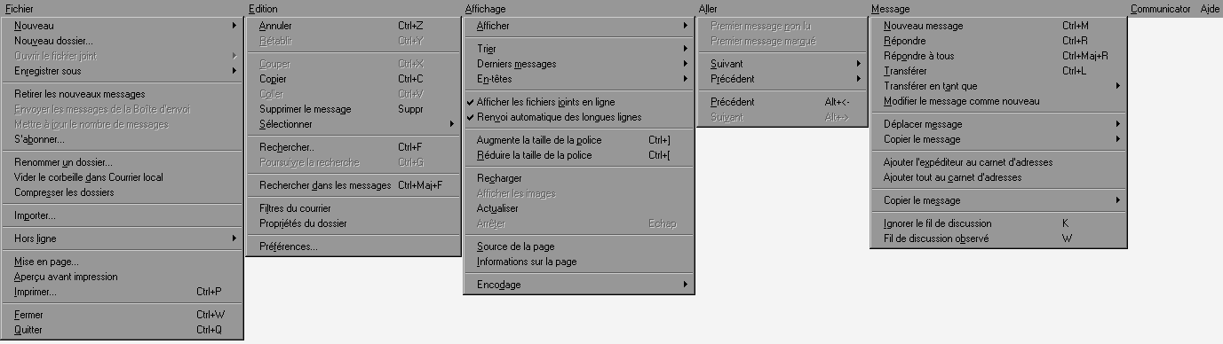
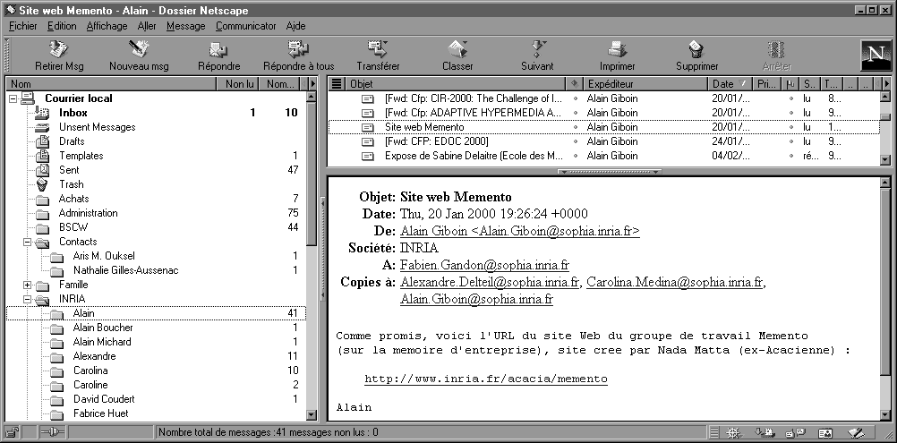
Dossier
Boite d'arrivée
du courrier
Un nouveau
message
Brouillons
Dossier
Vous avez du courrier
Contenu du dossier
Message sélectionné
Sujet du message
Vous avez du courrier
Expéditeur
Destinataires
Contenu
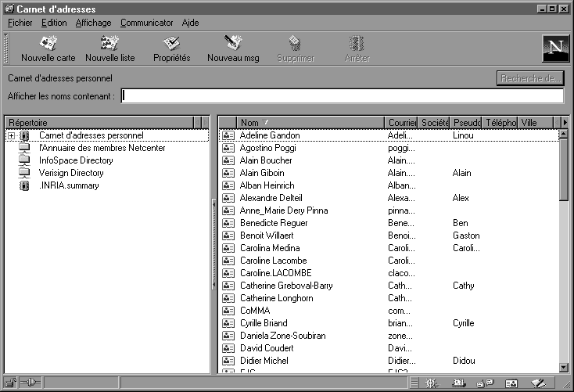
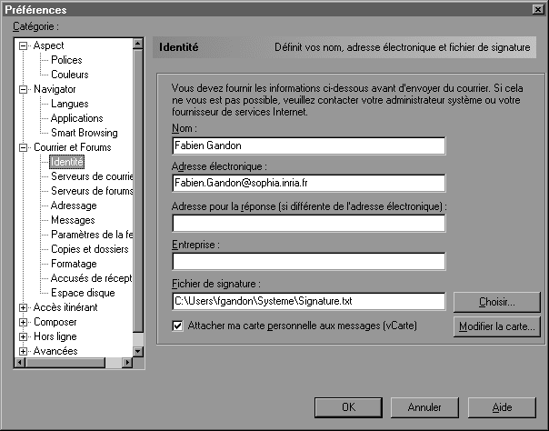
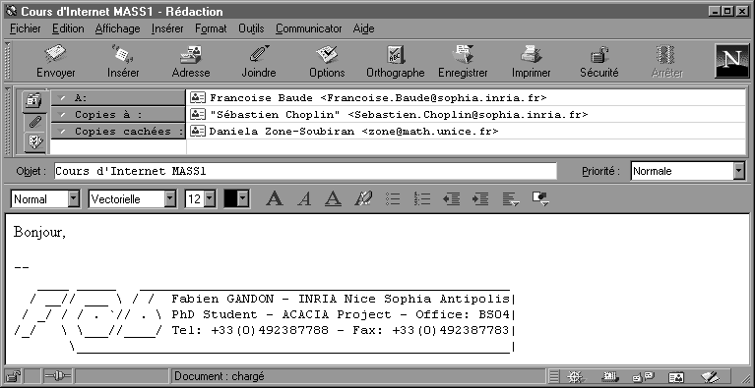
Destinataires
Contenu
Signature
Formatage
Onglet destinataires
Onglet pièces jointes
Onglet options
Préférences courrier

